Лабораторная работа № 5

Операционные системы

Анна Баранова

Содержание

Список иллюстраций

Список таблиц

# 1 Цель работы

Ознакомление с файловой системой Linux, её структурой, именами и содержанием каталогов. Приобретение практических навыков по применению команд для работы с файлами и каталогами, по управлению процессами (и работами), по проверке использования диска и обслуживанию файловой системы.

# 2 Задание

1. Выполнили все примеры, приведенные в первой части лабораторной работы

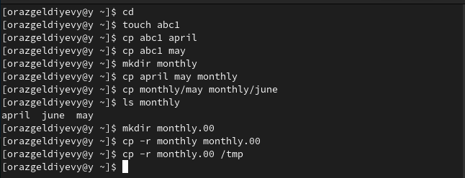

Выполнение команд из примера

1. Скопировали файл /usr/include/sys/io.h в домашний каталог и назвали его equipment.

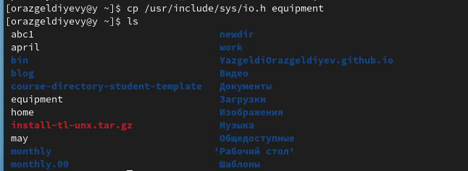

Копирование файла

1. В домашнем каталоге создали директорию ~/ski.plases.

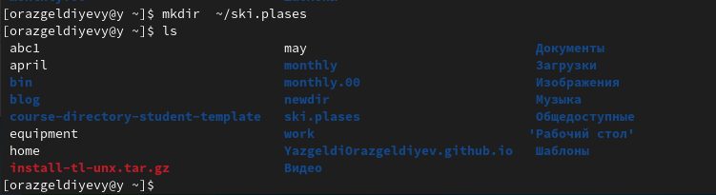

Создание директории ski.plases

1. Переместили файл equipment в каталог ~/ski.plases

Копирование файла equipment в папку

Копирование файла equipment в папку

1. Переименовали файл equipment в equiplist

Переименование файла

Переименование файла

1. Создали в домашнем каталоге файл abc1 и скопировали его в каталог ~/ski.plases, назвали его equiplist2.

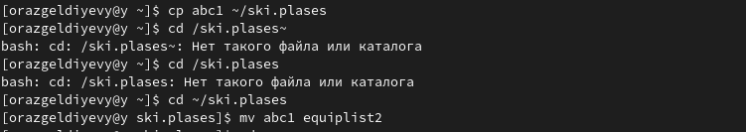

Создание и копирование аbc1

1. Создали каталог с именем equipment в каталоге ~/ski.plases. Потом переместили файлы ~ski.plases/equiplist и equiplist2 в каталог ~/ski.plases/equipment.

Каталог equipment

Каталог equipment

1. Создали и переместили каталог ~/newdir в каталог ~/ski.plases и переименовали его plans.

Каталог newdir (plans)

Каталог newdir (plans)

1. Присвоили файлам и каталогам права доступа

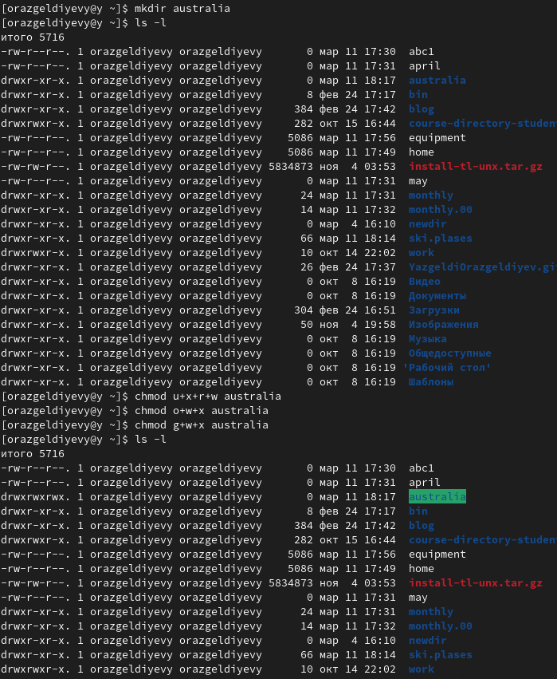

Australia

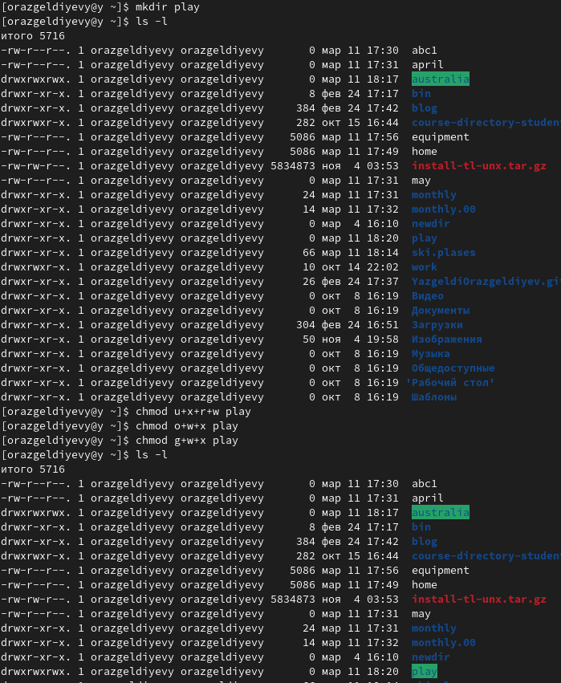

Play

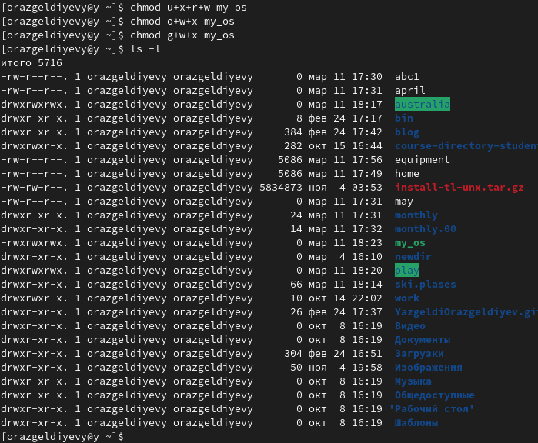

My_OS

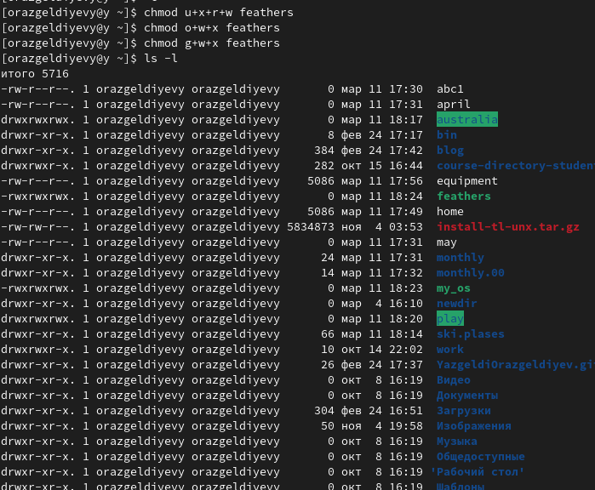

Feathers

1. Просмотрели содержимое password

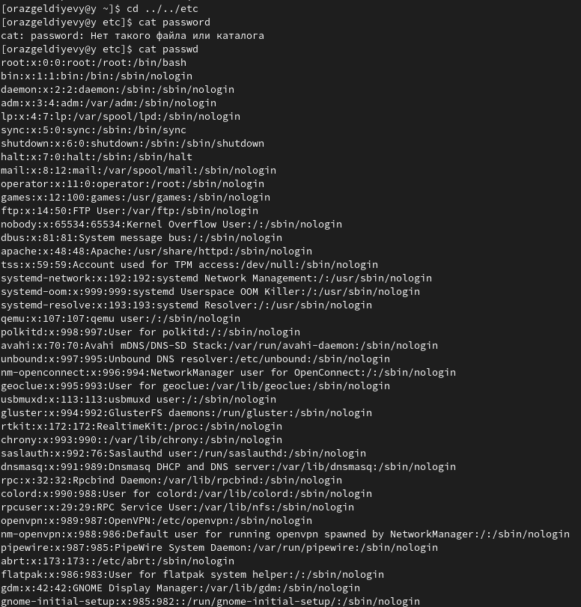

Password

1. Скопировали файл ~/feathers в файл ~/file.old.

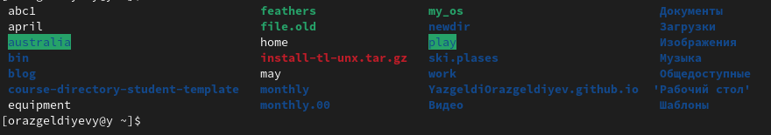

Копирование в папку File old

1. Переместили файл ~/file.old в каталог ~/play



Копирование в каталог Play

1. Скопировали каталог ~/play в каталог ~/fun

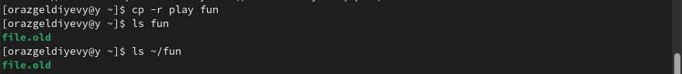

Копирование каталога

1. Переместили каталог ~/fun в каталог ~/play и назвали его games

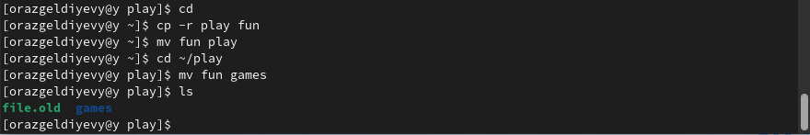

Перемещение и переименование каталога fun

1. Изменили права доступа файлов feathers, play и проверили команды

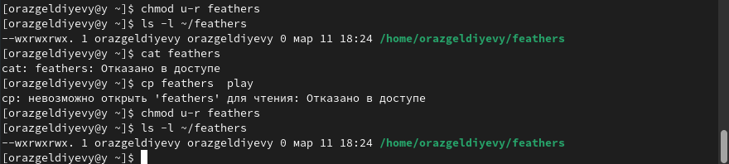

Feathers

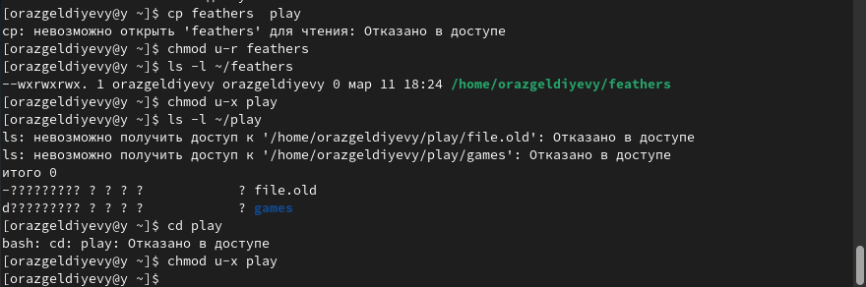

Play

1. Проработали команды man mount, fsck, mkfs, kill



Feathers



Play

# 3 Выводы

Ознакомились с файловой системой Linux, её структурой, именами и содержанием каталогов. Приобрели практические навыки по применению команд для работы с файлами и каталогами, по управлению процессами (и работами), по проверке использования диска и обслуживанию файловой системы.